南投縣路外(臨時)停車場設置許可及營業登記申請文件



南投縣政府工務處

中華民國111年7月

目 錄

- 南投縣申請路外(臨時)停車場暨停車場營業登記之程序及應備文件.....P1
- 申請流程圖…………………………………………………………………….P3
- 停車場設置經營管理辦法應注意事項……………………………………….P5
- 南投縣停車場經營登記作業要點…………………………………………….P6
- 停車場法……………………………………………………………………….P9
- 利用空地申請設置臨時路外停車場辦法…………………………………….P16
- 南投縣設置路外(臨時)停車場已檢附相關資料…………………………….P19
- 南投縣停車場經營登記申請表……………………………………………….P20
- 路外停車場租用定型化契約範本…………………………………………….P21
- 範例《平面式停車場》……………………………………………………….P24

南投縣申請路外(臨時)停車場暨停車場營業登記之程序及應備文件

南投縣受理申請路外(臨時)停車場暨停車場營業登記作業，審查順序依申請案送件(掛文)日期依序登錄排案審查。
※聯合審查會審查單位如下：本府建設處、農業處、環境保護局、消防局、文化局、地政處及工務處等單位。
核准方式分為：第一階段圖說審核及第二階段竣工審核
第一階段通過 → 核予停車場『設置許可』同意函
(聯合審查會僅就申請案圖說書面資料審核)
第二階段通過 → 核發『停車場登記證』
（現場施工完成後由申請人主動申報竣工審核）

審核文件一覽表

項 目 | 具 備 要 件 | 備 註
1.申請表 | - 南投縣停車場經營登記申請表  ※申請新設、變更或其他異動均適用本表 | 請向本處索取或至南投縣政府工務處網站/便民服務/便民下載https://www.nantou.gov.tw/
2.申請人身分證明文件 | - 個人  負責人身分證影本  - 公司  公司執照影本、負責人身分證影本  - 行政機關  任免派令或行政文書證明文件影本 | 如為公司或商號以外之法人或團體（如農會等）應附設立登記文件
3.土地權利證明文件 | - 自有  所有權人身分證明文件影本+土地所有權狀影本  - 非自有  所有權人身分證明文件影本＋土地使用權證明文件(應標示使用期限) | - 土地所有權狀請向本府地政事務所申請  - 土地使用權證明文件應含切結書、印鑑證明或法院公證契約書  - 審核所附租賃契約（使用同意書）須涵蓋各產權所有人

項 目 | 具 備 要 件 | 備 註
4.審核文件 | 平面停車場  (1).土地權利證明文件  (2).土地使用分區證明文件  (3).土地登記簿謄本  (4).地籍圖謄本  (5).營業告示牌及身障牌位詳圖  (6).建築線指示（定）圖  (7).建物無套繪證明  (8).公共意外責任險(竣工審查時檢附)  - 建築物附設停車空間或停車塔  (1).土地權利證明文件  (2).土地使用分區證明文件  (3).土地登記簿謄本  (4).地籍圖謄本  (5).營業告示牌及身障牌位詳圖  (6).建物登記謄本  (7).建設處核准之竣工圖或工程計畫書  (8).公共意外責任險 (竣工審查時檢附)  (9).符合消防法令規定之消防安全設備圖說及資料  (10).若有停車機械設備，檢附內政部營建署公告之昇降機械停車設備檢查機構核發之機械停車設備使用許可文件 | - 土地使用分區位於保存區、農業區、風景區、保護區、行水區、特定專用區，應附主管機關同意證明。  - 申請地點如位於山坡地區內，應附水土保持計畫書。  (請向本府農業處申請資料)  - 土地使用分區。  (請向本府建設處或鄉鎮市公所申請資料)  - 建築線指示(定)圖。  (請向本府建設處申請資料)  - 地籍圖謄本。  (請向本府地政事務所申請，且須將基地範圍標示)  - 工程計畫書含都市計畫現況套繪圖、位置圖、都市計畫地籍套繪圖、平面詳細圖、各面立面圖、機械停車設置圖。  - 左列應檢附文件係為審視土地所有權、土地分區狀況等。
5.停車場設置計畫 | - 設置地點  - 設置方式  - 停車場面積  - 停車種類  - 使用期限  - 停車場使用管理事項  - 建築造型及量體圖說  - 停車場內設施配置圖說  - 停車場出入口配置圖說  - 停車場交通動線圖說  - 停車場基地現況照片 | - 如為利用空地申請停車場，則停車場出入口、停車位大小、車道寬度、曲線半徑、相關標誌、標線、指向線及車位配置等規定，請依交通部頒布之「利用空地申請設置臨時路外停車場辦法」相關規定設置。  - 若為建築物附設停車場則依據「建築技術規則」辦理。
6.其他 | - 應依身心障礙者權益保障法第56條規定，保留百分之二比例作為身心障礙者專用停車位(未滿50格者，至少設置1格)  2.符合兒童及少年福利與權益保障法第33-1條規定之場域應保留百分之二之汽車停車位，作為孕婦、育有六歲以下兒童者之親子停車位。  3.停車場管理事項應符合交通部頒訂之路外停車場租 用定型化契約(請檢附路外停車場租用定型化契約)

停車場登記證申請-圖說審查作業流程圖
 |  | 權責機關 | 作業流程 |  | 處理時限
工務處(3個科室)、建設處(3個科室)、環保局、消防局、文化局、農業處、地政處、觀光處 |  |  |  | 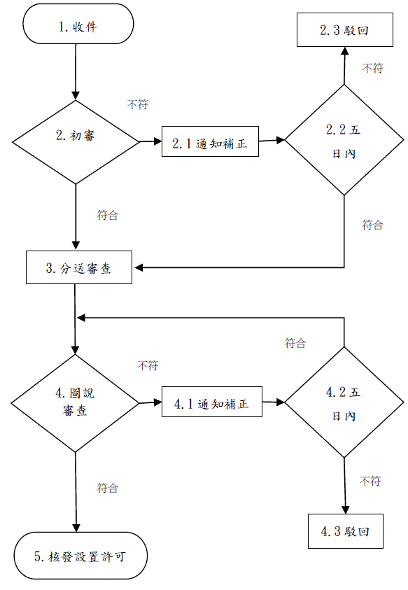 | 1+2 3日。  2.1 1日  2.2 5日  2.3 1日  3+4 15日  4.1 1日  4.2 5日  4.3 1日  5 2日
 | 總處理時限：20日(不包含審查等待時間及民眾補正時間)
作業流程之圖形說明如下：
：如收件、核發設置許可等。

：如審核、評估、初審、複審等。

：如辦理各項作業程序，例補正、會勘等發文、函復、退件、駁回。

停車場登記證申請-竣工審查作業流程圖
權責機關 | 作業流程 | 處理時限
工務處(3個科室)、建設處、環保局、消防局、文化局、農業處、地政處、觀光處 | 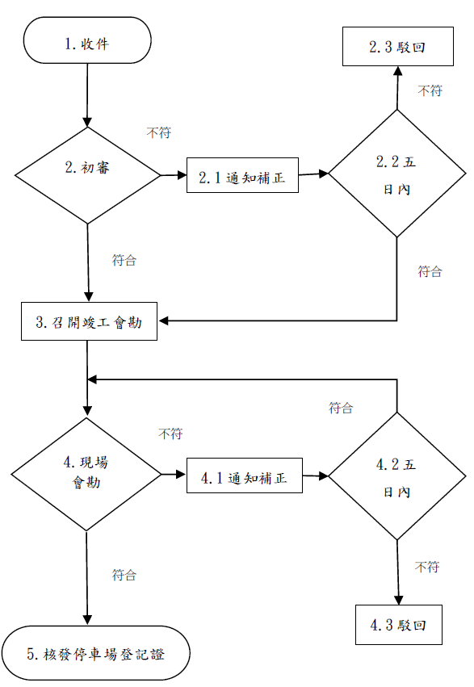 | 1+2 2日  2.1 1日  2.2 5日  2.3 1日  3+4 15日  4.1 1日  4.2 5日  4.3 1日  5 4日
總處理時限： 21日(不包含審查會等待時間及民眾補正時間)
＊作業流程之圖形說明如下：
：如收件、核發停車場登記證等。

：如審核、評估、初審、複審等。

：如辦理各項作業程序，例補正、會勘等發文、函復、退件、駁回。

停車場設置經營管理辦法應注意事項

1.停車場應記載事項 |  | 備註
(1)營業時間 | 公告營業時間。 | 業者應依停車場法第27條規定設置標誌、號誌、劃設車輛停放線及指向線，並應於出入口或其他適當處所標示停車費率及管理事項。
(2)收費標準 | 公告收費標準。 | 業者應依停車場法第27條規定設置標誌、號誌、劃設車輛停放線及指向線，並應於出入口或其他適當處所標示停車費率及管理事項。
(3)逾基本計費時段之收費標準 | 停車滿一小時後，第二小時逾時不滿三十分鐘，以半小時計費。 | 依交通部公告之「路外停車場租用定型化契約應記載或不得記載事項」第3點第1項第3款定有明文；停車時數未滿一小時（或三十分鐘）者，以一小時（或三十分鐘）計算收費。停車時數逾一小時（或三十分鐘）以上，其超過之不滿一小時（或三十分鐘）部分，如不逾三十分鐘（或十五分鐘）者，以半小時（或十五分鐘）計算；如逾三十分鐘（或十五分鐘）者，仍以一小時（或三十分鐘）計算收費，納入審核規定辦理。
(4)使用票證或停車場之權益與責任 | 明確公告使用之權益與責任。 | 業者應依停車場法第27條規定設置標誌、號誌、劃設車輛停放線及指向線，並應於出入口或其他適當處所標示停車費率及管理事項。  依消費者保護法第17條第1項公告「路外停車場租用定型化契約應記載事項」第4點使用票證之權利與義務及第5點使用停車場之權利與責任，係為保護消費者權益，且具有法律效力。
(5)服務專線 | 公告服務專線。 | 業者應依停車場法第27條規定設置標誌、號誌、劃設車輛停放線及指向線，並應於出入口或其他適當處所標示停車費率及管理事項。
(6)公共意外責任保險 | 公告公共意外責任保險。 | 申請停車場登記證，應依路外停車場租用定型化契約應記載事項第7點規定投保公共意外責任險。
2.身心障礙者專用停車位 | 依據身心障礙者權益保障法規定設置身心障礙者專用停車位。 | 依據身心障礙者權益保障法第56條規定設置身心障礙者專用停車位。  公共停車場應保留百分之二停車位，作為行動不便之身心障礙者專用停車位，車位未滿五十個之公共停車場，至少應保留一個身心障礙者專用停車位。非領有專用停車位識別證明者，不得違規占用。
3.路外停車場租用定型化契約 | 路外停車場租用定型化契約 | 依交通部頒訂之路外停車場租用定型化契約簽訂契約。

南投縣停車場經營登記作業要點

一、南投縣政府為依停車場法及南投縣公共停車場經營登記辦法等規定受理供公眾停車收費使用之停車場報備登記，特訂定本要點。
二、本要點之主管機關為南投縣政府工務處，執行機關為工務處交通工程科（以下簡稱交工科）。
三、本要點所稱停車場，係指供公眾使用收費之都市計畫停車場、建築物附設停車空間、臨時路外停車場及其他路外停車場。
四、受理經營停車場申請案，交工科應審核下列文件通過後，發給停車場登記證；其申請變更或停業後再復業者，亦同：
(一)申請書。
(二)負責人身分證影本（經營者如為公司或商號以外之法人或團體，應另檢附設立登記文件）。
(三)土地使用分區或公共設施用地證明書。
(四)停車場管理規範。
(五)停車場配置圖：包括停車場標誌、號誌、車輛停放線、指向線及車位配置圖。(比例尺百分之一或二百分之一)。
(六)停車場相關位置圖(比例尺五百分之一或二千分之一)。
(七)其他相關文件。
五、前點第一項第四款所稱停車場管理規範，應包括下列事項：
(一)停車種類及車位數。
(二)停車場營業時間。
(三)停車場收費標準與收費方式。
(四)停車場管理作業程序，應含停車場進出管制方式、費率、停車場維護保養及環境維護方式等。
六、第四點第一項第七款所稱其他相關文件如下：
(一)屬建築物附設停車空間者，應檢附建築物使用執照、竣工圖、土地與建物登記謄本、地籍圖謄本及投保公共意外責任險文件。
(二)屬停車塔者，應檢附建築物使用執照、竣工圖、土地與建物登記謄本、南投縣建設處機械安全檢查核備文及投保公共意外責任險文件。
(三)屬平面停車場者，應檢附土地登記謄本、土地使用分區與公共設施用地證明書、地籍圖謄本、建築物地籍電腦套繪圖及投保公共意外責任險文件。
前項第一款及第三款之停車場，附有機械停車設施者，應另檢附南投縣政府機械安全檢查核備文件。
土地或建築物非申請人所有者，應檢附所有權人身份證明文件影本及租賃契約或使用同意書。
百貨公司、商場或量販店，其申請停車空間之汽車停車位數在二百個（含）以上，需設置照明系統、監控系統、警鈴設備等相關維護安全之設施者，其照明系統應光線明亮，監控系統應可監控停車場全部場域，警鈴設備應設於明顯處所，各前項設施並應納入圖說供審。
七、南投縣政府所轄之路外停車場申請停車場登記證時，交工科應審核停車場是否依兒童及少年福利與權益保障法第三十三條之一規定，設置孕婦、育有六歲以下兒童者之停車位。
八、申請人資格、申請程序或應備之文件不合規定時，交工科得通知限期補正或退回其申請。
九、申請經營臨時路外停車場者，應符合停車場法第十一條規定；其依停車場法第二十五條規定申請者，並應符合停車場法第二十四條規定。
十、停車場登記證有效期限最長為五年。停車場之土地或建築物非申請人所有，其租賃契約或使用同意書所載期限未滿五年者，以租賃契約或使用同意書所載期間為核准期限。
停車場登記證有效期限，依核准使用年限，期滿自動失效。
十一、停車場之營業時間、停車費率、管理事項及停車場登記證字號，應標示於出入口或其他適當處所，其內容應與管理規範一致。
前項營業標示規格，由交工科另定之。
平日、假日、連續假期等各時段之收費標準不同者，除公告於營業標示外，尚需於明顯處增設各時段收費標準告示牌，最高收費標準不得逾所申請費率，已領得停車場登記證者，亦同。
前項收費標準告示牌格式，由交工科另定之。
十二、停車場登記證所列項目及停車場管理作業程序，如有變更，應於一個月前填具申請書，辦理變更報備。
十三、停車場經營業停止全部或部分營業、歇業或復業時，應於一個月前報請交工科備查；復業時，亦同。
十四、停車場登記證如有遺失或污損，應敘明事由及登記證字號申請補發或換發，遺失者應登報作廢，污損者應繳還原證。
十五、停車場經營業有下列情形之一者，交工科得撤銷原核准經營處分之全部或一部：
(一) 申請文件虛偽不實。
(二) 申請經營之停車場一部或全部未作停車場使用。
(三) 其他依法令規定得撤銷。
十六、本要點所需書表格式，由交工科定之。

停 車 場 法

1.中華民國八十年七月十日總統（80）華總（一）義字第 3509 號令制定公布全文 44 條
2.中華民國八十九年一月十九日總統（89）華總（一）義字第 8900011980 號令修正公布第 3、4、7、11、16、23、24、29、31 條條文；增訂第 5-1、16-1、32-1、39-1 條條文；並刪除第 5 條條文
3.中華民國九十年五月三十日總統（90）華總一義字第 9000102420 號令修正公布第 35、36、37、39-1 條條文
4.中華民國一百年六月二十九日總統華總一義字第 10000132371 號令修正公布第 14、17 條條文
5.中華民國一百零五年十一月九日總統華總一義字第 10500136191 號令修正公布第 32 條條文；並增訂第 40-1 條條文

第一章 總則

第一條 （立法目的）
為加強停車場之規劃、設置、經營、管理及獎助，以增進交通流暢，改善交通秩序，特制定本法。本法未規定者，適用其他法律之規定。

第二條 （名詞定義）
本法所用名詞定義如左：
一、停車場：指依法令設置供車輛停放之場所。
二、路邊停車場：指以道路部分路面劃設，供公眾停放車輛之場所。
三、路外停車場：指在道路之路面外，以平面式、立體式、機械式或塔臺式等所設，供停放車輛之場所。
四、都市計畫停車場：指依都市計畫法令所劃設公共停車場用地興闢後，供作公眾停放車輛之場所。
五、建築物附設停車空間：指建築物依建築法令規定，應附設專供車輛停放之空間。
六、停車場經營業：指經主管機關發給停車場登記證，經營路外公共停車場之事業。

第三條 （主管機關）
本法所稱主管機關︰在中央為交通部；在直轄巿為直轄巿政府；在縣（巿）為縣（巿）政府。

第四條 （停車場財源籌措之方法）
地方主管機關為籌措停車場興建、營運資金及獎助民營路外公共停車場，以提升其經營服務水準，得由左列各款籌措專款，依有關規定設置停車場作業基金︰
一、地方政府之一般財源。
二、上級政府補助。
三、汽車燃料使用費部分收入。
四、交通違規停車罰鍰收入。
五、路邊及公有路外公共停車場之停車費收入。
六、違規停車之移置費及保管費收入。
七、民間機構繳交之權利金及租金收入。
八、依建築法第一百零二條之一規定，建築物附設停車空間繳納代金收入。
九、公有停車場經營附屬事業收入。
十、基金之孳息收入。
十一、其他收入。
前項停車場作業基金，得設置基金管理委員會，辦理其收支保管及運用事項；其收支保管及運用辦法，由地方主管機關定之。

第五條 （刪除）

第五條之一 （停車場作業基金之用途）
第四條停車場作業基金用途如左︰
一、政府規劃及興建公有停車場支出。
二、公有停車場之設備擴充及改良支出。
三、公有停車場維護管理費支出。
四、獎助民間機構興建及營運路外公共停車場部分支出。
五、違規車輛拖吊業務費用支出。
六、取締違規停車之部分支出。
七、公有停車場稅費支出。
八、停車場作業基金管理委員會支出。
九、有關改善停車設施管理支出。
十、停車場經營管理事項之投資。
十一、其他經主管機關核准支出。

第六條 （政府應獎助民間興建之公共停車場）
公共停車場由民間投資興建者，政府應予以獎助。

第七條 （公共設施之地下或地上層得附建停車場）
都巿計畫範圍內已劃設或興建之巿場、公園、綠地、廣場、學校、高架道路、加油站、道路、車站、體育場、變電所、污水處理設施、截流站及抽水站、焚化場、兒童遊樂場及其他可利用公共設施之地下或地上層，應予以整體規劃及不破壞整體設施為主，並得以多目標使用方式，附建停車場；相鄰之公共設施及民間建築物得合併規劃興建之。

第八條 （都市計畫公共停車場用地之使用）
都市計畫公共停車場用地，除作停車場使用外，並得作立體多目標使用或供作公共運輸與自用車輛間運輸轉換之接駁用地使用。

第九條 （增設停車空間之建築物其高度及容積率之放寬）
直轄市或縣（市）主管機關應視地區停車需求，核准左列公、私有建築物新建或改建時，投資增設停車空間，開放供公眾使用，不受建築法令有關高度及容積率之限制：
一、國民住宅及社區之建築。
二、政府機關、學校或公私事業機構之建築。
三、市場、購物中心、娛樂場所之建築。
四、市中心區高樓建築。
前項建築物高度及容積率等之放寬計算，由直轄市或縣（市）政府定之。

第十條 （都市計畫中停車場用地之規畫）
為配合都市發展及交通運輸系統建設需要，地方政府於擬定或變更都市計畫時，應劃設或增設停車場用地。
前項用地之劃設或增設，地方主管機關應視需要提具規劃案，送請都市計畫主管機關辦理之。

第十一條 （臨時路外停車場之申請）
都巿計畫範圍內之公、私有空地，其土地所有人、土地管理機關、承租人、地上權人得擬具臨時路外停車場設置計畫，載明其設置地點、方式、面積及停車種類、使用期限及使用管理事項，並檢具土地權利證明文件，申請當地主管機關會商都巿計畫主管機關及有關機關核准後，設置平面式、立體式、機械式或塔臺式臨時路外停車場；在核定使用期間，不受都巿計畫法令土地使用分區管制有關區位、用途、建蔽率、容積率、建築高度等相關限制。但臨時路外停車場設置於住宅區者，應符合住宅區建蔽率、容積率及建築高度之規定。
前項申請設置臨時路外停車場之程序、使用期限、區位、用途、建蔽率、容積率、建築高度、景觀維護、審核基準及其他應遵行事項之辦法，由交通部會商內政部等有關機關定之。
第一項所稱空地，係指非法定空地而無地上物或經依建築管理法令規定拆除地上物之土地。

第二章 路邊停車場

第十二條 （路邊停車場之設置）
地方主管機關為因應停車之需要，得視道路交通狀況，設置路邊停車場，並得向使用者收取停車費。
依前項設置之路邊停車場，應隨路外停車場之增設或道路交通之密集狀況予以檢討廢止或在交通尖峰時段限制停車，以維道路原有之功能。

第十三條 （路邊停車場其重要事項之公告）
地方主管機關應於路邊停車場開放使用前，將設置地點、停車種類、收費時間、收費方式、費率及其他規定事項公告週知。變更及廢止時，亦同。

第十四條 （路邊停車場之費率及收費方式）
路邊停車場之費率，應依第三十一條規定定之；其停車費得以計時或計次方式收取，並得視地區交通狀況，採累進方式收費或限制停車時間。採計時收取，得以三十分鐘為計費單位。

第十五條 （巷停車之規劃）
地方主管機關為整頓交通及停車秩序，維護住宅區公共安全，得以標示禁止停車或劃設停車位等方式全面整理巷道。

第三章 路外停車場

第十六條 （都市計畫停車場之投資興建）
都巿計畫停車場用地或依規定得以多目標使用方式附建停車場之公共設施用地經核准徵收或撥用後，除由主管機關或鄉（鎮、巿）公所興建停車場自營外，並得依左列方式公告徵求民間辦理，不受土地法第二百零八條、第二百十九條、都巿計畫法第五十二條及國有財產法第二十八條之限制︰
一、主管機關或鄉（鎮、巿）公所興建完成後租與民間經營。
二、主管機關或鄉（鎮、巿）公所將土地出租民間興建經營。
三、主管機關或鄉（鎮、巿）公所與民間合資興建經營。
前項由民間使用都巿計畫停車場用地或依規定得以多目標使用方式附建停車場之公共設施用地投資興建之停車場建築物及設施，投資人得使用之年限，由投資人與主管機關或鄉（鎮、巿）公所按其投資金額與獲益報酬約定，報請上級主管機關核定之，不受土地法第二十五條之限制。
依第一項第二款及第三款投資興建之停車場建築物及設施，於使用年限屆滿後，應無償歸屬於該管主管機關或鄉（鎮、巿）公所所有，並由主管機關或鄉（鎮、巿）公所單獨囑託登記機關辦理所有權移轉登記為國有、直轄巿有、縣（巿）有或鄉（鎮、巿）有，投資人不得異議。投資人在約定使用期間屆滿前，就其所有權或地上權為移轉或設定負擔時，應經該管主管機關或鄉（鎮、巿）公所同意。

第十六條之一 （都市計畫停車場投資興建之適用）
本法修正施行前已核准徵收或撥用之都巿計畫停車場用地或依規定得以多目標使用方式附建停車場之公共設施用地，適用前條規定。

第十七條 （路外公共停車場其收費標準及收費方式）
公有路外公共停車場之費率，應依第三十一條規定定之；其停車費以計時收取為原則，並得採月票方式收費；其位於市中心區或商業區者，得採計時累進方式收費。採計時收取，得以三十分鐘為計費單位。
民營路外公共停車場之收費標準與收費方式，由停車場經營業擬定，報請直轄市或縣（市）主管機關備查。

第十八條 （路外公共停車場附近地區停車之規劃）
路外公共停車場附近地區之道路，主管機關應視需要劃定禁止停車區，如鄰接禁止停車區路段有劃設路邊停車場之必要時，應以計時收費為限。

第十九條 （新舊建築物停車空間之增設或附設）
建築物依建築法令附設停車空間不敷當地實際需要者，應由直轄市、縣（市）主管機關會同都市計畫主管機關擬定其增設標準及設置條件，納入該都市計畫內定之。
前項已附設停車空間之建築物或未附設停車空間之舊建築物，主管機關應視其實際需要，於增建或用途變更時，協商有關機關責成增設或附設停車空間。

第二十條 （建築物之交通影響評估）
在交通密集地區，供公眾使用之建築物，達一定規模足以產生大量停車需求時，得先由地方主管機關會商當地主管建築機關及都市計畫主管機關公告，列為應實施交通影響評估之建築物。
新建或改建前項應實施交通影響評估之建築物，起造人應依建築法令先申請預為審查。
起造人依前項規定申請預為審查時，主管建築機關應交由地方主管機關先進行交通影響評估，就有關停車空間需求、停車場出入口動線及其他要求等事項，詳為審核。
建築物交通影響評估準則，由交通部會同內政部定之。

第二十一條 （防空避難設備兼作停車空間）
建築物附建之防空避難設備，其標準符合停車使用者，以兼作停車空間使用為限。
第二十二條 （建築物附設停車空間得開放公眾收費使用）
私有建築物附設之停車空間，得供公眾收費停車使用。
公有建築物，應附設停車空間，得於業務需要之外，開放供公眾收費停車使用。
第二十三條 （汽車服務業應設停車場）
汽車運輸業、買賣業、修理業、洗車業及其他與汽車服務有關之行業，應設置其業務必要之停車場。停車場之設置規定，由直轄巿或縣（巿）各該行業之主管機關定之。
第四章 經營與管理

第二十四條 （都市計畫停車場或路外公共停車場之申請）
依第十六條及第十六條之一規定投資興建之都巿計畫停車場，或公共設施用地依規定得以多目標使用方式附建之停車場，或投資興建可供五十輛以上小型汽車停放之路外公共停車場者，應備具有關文件，並敘明停車場出入口、車輛動線及安全設施之規劃等，向地方主管機關申請核准後，再向主管建築機關申請建築執照；其申請書件由地方主管機關定之。

第二十五條 （前條停車場其管理規範之訂定）
前條都市計畫停車場或路外公共停車場應於開放使用前，由負責人訂定管理規範，向地方主管機關報請核備，領得停車場登記證後，始得依法營業。
前項管理規範，其有關營業時間及收費標準事項，並應公告之。如有變更，亦應報請地方主管機關核備。

第二十六條 （附設停車空間之建築物其管理規範之訂定）
路外公共停車場可供車輛停放使用未達五十個小型車位或建築物附設之停車空間，開放供公眾停車收費使用者，其負責人得逕依前條之規定訂定管理規範，向地方主管機關報請核備，領得停車場登記證後，始得依法營業。

第二十七條 （路外公共停車場應具備之標示設施）
停車場經營業應依規定於路外公共停車場設置標誌、號誌、劃設車輛停放線及指向線，並應於出入口或其他適當處所標示停車費率及管理事項。
第二十七之一 (電動汽車充電專用停車位及其充電設施)
公共停車場應設置電動汽車充電專用停車位及其充電設施。
前項電動汽車充電專用停車位設置比例、充電設施設置標準、推動輔導、補助方式及其他應遵行事項之辦法，由中央主管機關定之。

第二十八條 （已登記之路外公共停車場其營業狀況變動之報備）
已登記之路外公共停車場變更組織、名稱、停止全部或部分營業或歇業時，應於一個月前報請地方主管機關備查；復業時，亦同。

第二十九條 （公有路外停車場得委託民間經營）
公有路外停車場，得委託民間經營；其委託經營辦法，由直轄巿或縣（巿）政府定之，並報請上級主管機關備查。

第三十條 （停車管理之專責單位）
直轄市、縣（市）主管機關為停車場之規劃興建、營運管理及停車違規之稽查，應指定專責單位辦理。

第三十一條 （停車場費率標準之依據）
路邊停車場及公有路外公共停車場之收費，應依區域、流量、時段之不同，訂定差別費率。
前項費率標準，由地方主管機關依計算公式定之，其計算公式應送請地方議會審議。

第三十二條 （未依規劃停放之車輛之處置）
汽車駕駛人於公共停車場，應依規劃之位置停放車輛，如有任意停放致妨礙其他車輛行進或停放者，主管機關、警察機關或停車場經營業得逕行將該車輛移置至適當處所。
前項任意停放如為占用身心障礙者專用停車位、孕婦及育有六歲以下兒童者停車位及電動汽車充電專用停車位者，停車場經營業應通報主管機關或警察機關。
公共停車場依法令規定設置供特定對象或車輛使用之停車位，未具有相關車位停車識別證明或未符合規定之車輛不得停放。主管機關為確認違規占用車輛駕駛人或所有人身分，得向公路主管機關申請車籍資料。
第三十二條之一 （停車場經營業申請經營違規停車拖吊業務之程序）
停車場經營業經參加直轄巿、縣（巿）主管機關公開程序取得拖吊業經營資格者，得申請於其停車場四周一定區域範圍內，經營違規停車拖吊業務。
前項停車場經營業於實施違規停車拖吊業務時，應向直轄巿、縣（巿）主管機關申請指派依法令執行交通稽查任務人員或交通助理人員於依法舉發違規停車後，由停車場經營業將該違規車輛拖吊及移置於經直轄巿、縣（巿）主管機關指定之處所，並向汽車所有人收取所需之移置費及保管費。
前二項停車場經營業應具備之資格條件、各項申請程序、實施拖吊、移置方式與區域範圍、收取費用及其他應遵行事項之辦法，由直轄巿、縣（巿）主管機關之。

第三十三條 （有關業務資料或報告之提出）
直轄市或縣（市）主管機關為執行本法之規定，得責令停車場經營業提出業務有關資料或報告，並得檢查其停車場之設施或業務有關之事項。

第五章 獎助與處罰

第三十四條 （民間興建公共停車場之獎助）
主管機關為鼓勵民間興建公共停車場，應就停車場用地取得、資金融通、稅捐減免、規劃設計技術、公共設施配合等予以獎勵或協助；其獎助措施，另以法律定之。

第三十五條 （違反臨時路外停車場設置計畫之處罰）
違反依第十一條第一項規定所核准之臨時路外停車場設置計畫，經主管機關通知限期改善而屆期不改善者，處負責人新臺幣三千元以上三萬元以下罰鍰；其情節重大者，並廢止其核准。

第三十六條 （違反停車場設置標準之處罰）
停車場經營業因變更停車場之構造與設備致不符規定者，除依建築法處罰外，其情節重大者，主管機關並得定期停止其營業之一部或全部或廢止其停車場登記證。

第三十七條 （收費標準或收費方式未經報備之處罰）
違反第十七條第二項、第二十五條或第二十六條規定者，處負責人新臺幣三千元以上一萬五千元以下罰鍰，並責令限期改正；屆期不改正者，得定期停止其營業之一部或全部或廢止其停車場登記證。

第三十八條 （違反路外公共停車場標示設施之處罰）
違反第二十七條路外公共停車場標示設施之規定，經通知限期改善，逾期不改善或複查不合規定者，處負責人新臺幣九千元以下罰鍰；經處罰後仍不改善，處三十日以下之停業處分。

第三十九條 （違反營業登記之處罰）
違反第二十八條之規定者，處負責人新臺幣九千元以下罰鍰。

第三十九條之一 （罰則）
停車場經營業有下列情形之一者，處負責人新臺幣一萬元以上三萬元以下罰鍰，並責令限期改正；屆期不改正者，定期停止其營業之一部或全部或廢止其停車場登記證︰
一、未依第三十二條之一第一項或第二項規定申請核准或指派，擅自經營違規停車拖吊業務者。
二、經營違規停車拖吊業務之實施拖吊、移置方式、區域範圍、收取費用或其他應遵行事項，違反依第三十二條之一第三項所定之辦法者。

第四十條 （拒絕主管機關檢查之處罰）
違反第三十三條之規定拒絕檢查或提供資料或報告者，處負責人新臺幣六千元以下罰鍰。

第四十條之一
停車場經營業違反第三十二條第二項規定，經主管機關通知限期改善而屆
期不改善者，處新臺幣一千八百元以上三千六百元以下罰鍰。
汽車駕駛人違反第三十二條第三項規定，處新臺幣六百元以上一千二百元
以下罰鍰。
第四十一條 （罰鍰之主管機關）
本法所定之罰鍰，由該管主管機關處罰；經通知而逾期不繳納者，移送法院強制執行。

第六章 附則

第四十二條 （本法施行前之路外公共停車場之登記及處罰）
在本法施行前已設置之路外公共停車場，應於本法公布施行後一年內辦妥停車場登記；逾期不為登記者，依第三十七條之規定處罰。

第四十三條 （證照費之徵收）
依本法規定核發之證照，得徵收證照費；其費額由交通部定之。

第四十四條 （施行日）
本法自公布日施

利用空地申請設置臨時路外停車場辦法

中華民國九十六年十一月二十六日修正
中華民國一0八年十一月7日修正
第一條
本辦法依停車場法第十一條第二項規定訂定之。

第二條
本辦法所稱之臨時路外停車場係指在道路之路面外，以平面式、立體式、機械式或塔臺式等所設，除基礎外其主體結構非以鋼筋混凝土闢建並得為隨時拆遷，供停放車輛之場所。
第三條
本辦法所稱地方主管機關在直轄市為直轄市政府；在縣 (市)為縣(市)政府。
第四條 (修)
申請設置臨時路外停車場基地，臨接之道路實際寬度應符合下列規定：
    - 供機車停放者，應達三點五公尺以上。
    - 供小型車停放者，應達六公尺以上。但經地方主管機關認定無礙行車及安全者，得為五公尺以上；其屬單行道者，得為三點五公尺以上。
    - 供大型車停放者，應達十公尺以上。但經地方主管機關認定無礙行車及安全者，得為六公尺以上。
前項臨接之道路實際寬度（不含退縮），應維持聯通同寬或較寬之聯外道路寬度。
第五條
臨時路外停車場設置於地面層出入口規定如下：
- 應距順向道路交叉口五公尺以上。
- 臨接道路未設置人行道者，應自建築線至少退縮一點五公尺以上。但兩側基地尚未開發且未留設人行空間，或兩側建築物無退縮且無設置騎樓等人行空間，並經地方主管機關認定無礙行人通行安全者得免退縮。
- 應自建築線後退二公尺之汽車出入口中心線上一點至道路中心之垂直線左右各六十度以上範圍，無礙視線設置緩衝空間（含人行道）。
- 出入口至車輛管制設施應至少規劃停等空間（不含人行道）。小型車為六公尺乘六公尺；大型車為六公尺乘十二公尺。但設有內藏式轉盤或車位鎖者，不在此限。
前項第二款及第三款之建築線，於申請設置無建築物之平面式臨時路外停車場時，得以道路境界線代替之。
申請無建築物之平面式臨時路外停車場，其土地臨道路側無設置實體人行道，且設置六個以下小型車停車位，並經地方主管機關認定無礙行人通行安全者，得不受第一項第一款、第二款及第四款規定之限制。
第六條
平面式臨時路外停車場停車位大小、車道寬度及曲線半徑規定如下，並例示如附件：
- 大型車：車位寬度四公尺以上，長十二公尺以上；車道寬度十公尺以上；內側曲線半徑不得小於十公尺。
- 小型車：車位寬度二點五公尺以上，長五點二五公尺以上；車道寬度單車道三點五公尺以上，雙車道五點五公尺以上；內側曲線半徑不得小於五公尺。
- 機車：車位寬度零點七公尺以上，長二公尺以上；車道寬度一點五公尺以上。
依前條第三項規定申請者，不受前項車道寬度及曲線半徑規定之限制。
汽車運輸業者申請設置第一項平面式臨時路外停車場，專供該業車輛停放者，其車輛通行車道之面積及其停車位大小，應符合汽車運輸業審核細則規定。
第七條
機械式或塔台式臨時路外停車場之設置，本辦法未規定者，依建築技術規則、建築物附設停車空間機械停車設備規範及相關法令規定辦理。
立體式臨時路外停車場之設計、施工、構造及材料設備規格依建築技術規則及相關法令規定辦理。
前項立體式臨時路外停車場供機車停放使用時，其車位大小、車道寬度依前條第一項第三款規定設置。

第八條
都市計畫範圍內之臨時路外停車場，在核定使用期間，除設置於住宅區者，應符合住宅區建蔽率、容積率及建築高度之規定外，其餘區位之建蔽率、容積率按都市計畫法令停車場用地有關之規定辦理，建築高度應依據建築技術規則有關規定辦理。
臨時路外停車場基地同時位於住宅區及其他分區者，其建蔽率、容積率及建築高度應依建築法令規定按住宅區及停車場用地分別計算，不得合計。
第九條
公私有空地之土地所有人、土地管理機關、承租人或地上權人（以下簡稱申請人）申請設置臨時路外停車場，應檢具下列文件，向地方主管機關提出。申請變更時，亦同：
- 臨時路外停車場設置申請書。
- 土地權利證明文件。
- 土地使用分區證明文件。
- 建築線指示（定）圖。但申請設置無建築物之平面式臨時路外停車場不在此限。
- 地籍圖謄本（應將基地範圍標示）。
- 申請人身分證明文件（如為法人應檢附登記文件）。
- 設置計畫。
（一）設置地點。
（二）設置方式。
（三）停車場面積。
（四）停車種類。
（五）使用期限。
（六）停車場使用管理事項：應含停車場進出管制方式、費率、停車場維護保養及環境維護方式等。
（七）建築造型及量體圖說：應含建築物高度、建蔽率、景觀、植栽、綠化、色彩及與鄰近建築對比關係等相關檢討及說明，如設圍籬者，其透空率應達百分之七十以上。
（八）停車場內設施配置圖說：應含車位大小、車道寬度、迴轉半徑、車行動線、交通標誌、標線、號誌、行人安全維護措施及相關設施之配置說明。
（九）停車場出入口配置圖說：應含臨接道路寬度、出入口寬度、數量、出入口車輛之管制設施及等候空間規劃之配置及說明。
（十）停車場交通動線圖說：應含基地進出場車行動線及其對場外車行及人行動線干擾情形之標示與說明。
（十一）停車場基地現況照片。
申請設置臨時路外停車場臨接之道路實際寬度（不含退縮）屬第四條第一項但書情形者，申請人應於前項第七款設置計畫一併檢附停車場所在區域屬性、交通動線、週邊環境狀況及其出入口設計所需臨接道路寬度等相關規劃與說明文件。
申請人資格、申請程序或應備文件不合前二項規定時，當地地方主管機關得通知限期補正或退回其申請。
第十條
當地地方主管機關受理申請設置臨時路外停車場案件後，由其所屬停車場主管機關會商有關機關，依其都市發展現況，鄰近地區停車需求、都市計畫、都市景觀、使用安全性及對環境影響等有關事項審核之，經審核合格者發給設置許可，並核定使用期限。
第十一條
地方主管機關核准設置許可時，該設置許可載明之申請人應於六個月內檢具申請書、土地權利證明文件及工程圖說向主管建築機關申請臨時建築許可。逾期未申請、臨時建築許可申請案經註銷或臨時建築許可逾期作廢者，其原設置許可同時失其效力。
臨時路外停車場得以主管建築機關發給之臨時使用執照 (許可) ，依土地登記有關規定申辦建物所有權第一次登記，並於建物登記簿其他事項欄及建物所有權狀內註明為臨時建築物。
第十二條
臨時路外停車場開放使用前，應由負責人訂定管理規範，報請當地地方主管機關核備並領得停車場登記證後，始得依法營業。
前項停車場登記證有效期限，應依第十條核准使用年限，期滿自動失效。
第十三條
設置完成之臨時路外停車場，應由停車場申請人或管理人負責保養、管理及負維護公共安全之責任。
第十四條
本辦法所需書表格式，由當地地方主管機關定之。
第十五條
本辦法自發布日施行。

南投縣縣有公共停車場收費及管理自治條例料

南投縣縣有公共停車場收費及管理自治條例料

1.中華民國八十九年三月二十七日南投縣政府（八九）投府秘法字第 89042929 號令制定公布全文9條；並自公布日施行
2.中華民國一○○年十二月二十八日南投縣政府府行法字第1000339657號令修正公布第3條及第4條附表，並增訂第6條之
3. 中華民國102年4月12日南投縣政府府行法字第1020075708號令修正公布第6條
4.中華民國一百十一年三月十一日南投縣政府府行法字第1110060133號令修正公布名稱及全文十六條（原名稱：南投縣公共停車場收費自治條例）

第一條 為加強縣有公共停車場之規劃設置及經營管理，增進交通流暢，改善交通秩序，特制定本自治條例。
第二條 本自治條例所稱縣有公共停車場（以下簡稱停車場），為下列場所：
一、路邊停車場：指以道路部分路面劃設，供公眾停放車輛之場所。
二、路外停車場：指在道路之路面外，以平面式、立體式、機械式或塔臺式等所設，供停放車輛之場所。
第三條 停車場主管機關為南投縣政府（以下簡稱本府），並依權責劃分管理機關（單位）如下：
一、路邊停車場：本府。
二、路外停車場：本府業務主管單位及各鄉（鎮、市）公所。
本府得將前項第一款路邊停車場之收費及管理權限委辦各鄉（鎮、市）公所辦理。
第四條 本自治條例停車場收費費率如附表，由受委辦機關或管理機關擇定收費費率。
第五條 停放於路外停車場之車輛，有下列情形之一者，管理機關得命車輛駕駛人移置或委託民間業者，移置車輛至保管場所：
一、連續停放同一停車格位逾十五日未繳費，經責令移置後，仍未移置。
二、未懸掛車牌，或使用偽造、變造、註銷車牌，或他車車牌。
三、在停車（格）場停車營業。
四、車輛任意停放，或未依標誌、標線、停車格位佈設方式停放，致妨礙其他車輛停放或人車通行。
路外停車場有前項第二款未懸掛車牌，或使用已註銷車牌之情形者，由管理機關於車體明顯處張貼記載，限車輛所有人或使用人於十五日內將車輛移出之告示，並拍照及製作紀錄表，其未依限辦理者，應予移置保管。有使用偽造、變造或他車車牌之情形者，應通知警察機關依規定辦理。
車輛移置費及保管費用準用南投縣處理妨害交通車輛自治條例之規定辦理。
第六條 下列各款之車輛在停車場停放得免收停車場費：
一、本府及所屬機關公務車。
二、南投縣議會公務車。
三、執行勤務並著制服之義警、義交、義消及民防人員所駕駛之車輛或其他機關於執行公務中之車輛。
四、其他經受委辦機關或管理機關核准者。
身心障礙者使用之車輛，並貼有政府核發之身心障礙者專用停車位識別證或懸掛身心障礙者專用車牌，停車費得予當日四小時免費。
第七條 車輛繳費後逾時出場者，依原費率加收逾時停車費。車輛停放於路邊停車場，應於結束停車後三十日內完成繳費，未依規定於期限內繳費者，本府以掛號郵件通知駕駛人於收到郵件後七日內補繳，並加收工本費新臺幣五十元。屆期不繳納，依道路交通管理處罰條例第五十六條第三項規定處罰並追繳欠款。
第八條 路外停車場連續停車逾十五日未繳費之車輛，管理機關應以書面通知車主限期領回車輛並繳費。
不能依前項規定通知或通知顯有困難者，得將該書面黏貼於車輛，以為通知；逾期未領回或查無車主者，公告招領；查為贓車者，應交由警察機關辦理。
前項經公告招領之車輛逾三個月無人領回者，得公告拍賣；拍賣所得價款扣除停車費、應繳罰鍰、移置費、保管費及其他必要費用後，依法提存。
第九條 停車場僅供停車位，對停放之車輛及車內物品，停車場不負保管責任。
第十條 受委辦機關及管理機關對停車場應依區域、流量、時段及車種之不同，擇定費率種類、收費方式、收費時間，分別規定並公告之。
第十一條 停車場所在地區停車需求及停車場使用情形，如每小時停車場使用率達百分之八十或低於百分之五十時，得提高或降低費率種類，並公告之。
第十二條 收費路外停車場於車輛進場時，應製據或其他經管理單位公告之各式證明交由停車場使用者收執，車輛出場時應憑據或其他經管理單位公告之各式證明，倘單據或其他經管理單位公告之各式證明遺失而為他人使用者應依管理機關（單位）公告事項由使用者自行負責。
第十三條 停車場管理之作業規定，由受委辦機關或受委託經營者擬訂並報本府核定後實施。
第十四條 本自治條例之路邊停車場收費收入應繳入南投縣縣有公共停車場作業基金專戶；委辦鄉（鎮、市）公所辦理收費及管理者，鄉（鎮、市）公所應提撥該停車場純益之百分之五十繳入基金專戶。
前項鄉（鎮、市）公所應繳入基金專戶之繳款以年為基期，鄉（鎮、市）公所以自辦方式辦理者，以扣除成本後純益之百分之五十為繳款基準，但不低於總收入之百分之三十五；鄉（鎮、市）公所以委外經營方式辦理者，以所收權利金之百分之五十為繳款基準。
第十五條 本縣各鄉（鎮、市）公所未訂定停車場收費及管理自治條例者，得比照本自治條例辦理。
第十六條 本自治條例自公布日施行。

附表：南投縣公有公共停車場收費費率基準
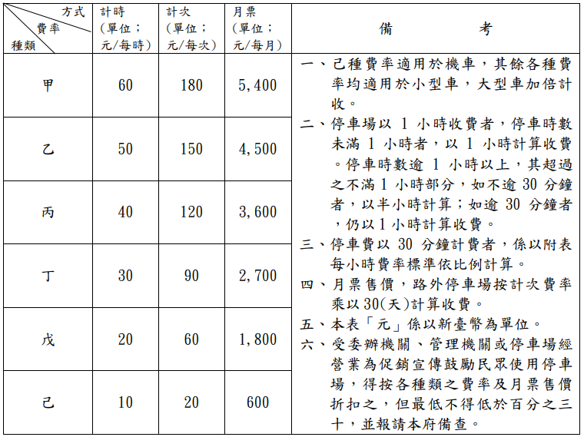

電動汽車充電專用停車位及其充電設施設置管理辦法

第 1 條
本辦法依停車場法（以下簡稱本法）第二十七條之一第二項規定訂定之。
第 2 條
提供小型車停放之路外公共停車場，應依下列規定設置電動汽車充電專用停車位及其充電設施：
一、公有路外公共停車場：依轄區內公有路外停車場之小型車停車位總數，設置百分之二以上。
二、民營路外公共停車場：各停車場應設置百分之一以上。
前項電動汽車充電專用停車位及其充電設施之設置比例，得由地方主管機關視轄區內電動汽車數量成長情形及充電設施使用率公告調整提高。
第 3 條
下列路外公共停車場，得免依前條規定設置電動汽車充電專用停車位及其充電設施：
一、機械式、塔臺式停車場。
二、其他經地方主管機關認定者。
第 4 條
依本辦法應設置電動汽車充電專用停車位及其充電設施之路外公共停車場，其設置期限規定如下：
一、本辦法發布施行前，已領得停車場登記證：
（一）本辦法發布施行之日起二年內換證者：本辦法發布施行之日起二年內。
（二）本辦法發布施行之日起二年後換證者：換領停車場登記證前。
二、本辦法發布施行前，已規劃設計完成或興建中，且尚未領得停車場登記證：本辦法發布施行之日起二年內。
第 5 條
電動汽車充電專用停車位充電設施之設備、介面及配件，均應符合國家標準。
停車場經營業充電設施之設置，應依電業法、電器承裝業管理規則、用戶用電設備裝置規則、各類場所消防安全設備設置標準等相關規定辦理。
第 6 條
電動汽車充電專用停車位充電設施設置之功率，應考量電動車充電需求。
第 7 條
停車場經營業設置充電設施應備具監控設備及二十四小時緊急應變人員聯絡方式之標示牌。
設有電動汽車充電設施之公共停車場，停車場經營業應依地方主管機關規定投保公共意外責任保險。
第 8 條
主管機關對公共停車場設置電動汽車充電專用停車位及其充電設施，得就下列事項予以輔導：
一、公共停車場設置電動汽車充電專用停車位及其充電設施之規劃、申請設置等法令諮詢。
二、公共停車場充電設施資訊上傳事宜。
三、其他輔導事項。
為鼓勵公共停車場設置充電設施，主管機關得予以補助。
第 9 條
地方主管機關應公告電動汽車充電專用停車位使用規定及充電停車使用時間限制。
充電費用之收費基準及收費方式，由停車場經營業擬定，報請地方主管機關備查。
停車場經營業應將充電收費基準、收費方式及管理事項，於停車場出入口或其他適當處所標示。
第二項以電能計量向使用者收取充電費用之充電設施，應符合度量衡法相關規定，經度量衡專責機關檢定合格。
第 10 條
公共停車場應設置指引標誌，引導電動汽車充電專用停車位之方向及位置。
電動汽車充電專用停車位之設置圖例如附件一，另停車位應於適當處所標示電動汽車充電專用，設置圖例如附件二。
第 11 條
停車場經營業應將充電設施資訊，依交通部訂定之電動車充電站（樁）資料標準格式，傳送或介接至交通部指定之資訊平臺。
第 12 條
違反本辦法規定占用電動汽車充電專用停車位者，停車場經營業應通報地方主管機關或警察機關依本法第三十二條第三項及第四十條之一第二項規定辦理。
第 13 條
本辦法自發布日施行。

附件一
電動汽車充電專用停車位設置標線圖例:
電動汽車充電專用停車位設置圖例，於停車位白色標線內劃設綠色內框線，內框線顏色參照道路交通標誌標線號誌設置規則第九條第一項第四款規定；內框線寬度至少為十公分。

附件二
電動汽車充電專用停車位設置告示牌圖例:

南投縣設置路外(臨時)停車場已檢附相關資料

（框線內各空格由申請人填寫）
□正本 □副本

□每一申請案應檢具申請書正本乙份副本三份(平面式)
□每一申請案應檢具申請書正本乙份副本五份(建築附屬停車空間、機械式、塔式)
請檢核設置計畫書應含以下內容並應依序裝訂，否則將予退件
□1.南投縣停車場經營登記申請表 | □2.申請人身分證明文件
□3.土地權利證明文件 | □4.土地使用分區證明文件
□5.土地登記簿謄本 | □6.地籍圖謄本
□7.建築線指示（定）圖 | □8.建物無套繪證明
□9.建物登記謄本 | □10.建設處核准之竣工圖或工程計畫書
□11.消防安全設備圖說及資料 | □12.機械停車設備使用許可文件
13.停車場設置計畫
□ (1)設置地點 □ (2)設置方式 | □ (3)停車場面積
□ (4)停車種類 □ (5)使用期限 | □ (6)停車場使用管理事項
□ (7)建築造型及量體圖說 | □ (8)停車場內設施配置圖說
□ (9)停車場出入口配置圖說 | □ (10)停車場交通動線圖說
□ (11)停車場基地現況照片

□14.營業告示牌及身障牌位詳圖 | □15.路外停車場租用定型化契約

申請人（全銜）：
停車場命名（名稱）：
負責人或代表人姓名：
申請人通訊地址：
聯絡電話： 傳真：
申請設置停車場位置：

中 華 民 國 年 月 日

南投縣停車場經營登記申請表
停車場名稱： |  |  |  |  |  |  |  |  |  |  |  |  | 收文字號：(本欄由承辦單位填寫) 年 月 日 字第 號
申  請  人 |  | 組織名稱 |  |  |  |  |  |  |  |  |  |  | 組 織 型 態 ( 請 打 ˇ ) |  |  |  |  |  |  |  |  |  |  |  |  | 登記證字號
 |  |  |  |  |  |  |  |  |  |  |  |  | □公司 □合夥 □獨資 □個人 □其他
 |  | 負責人或  代表人姓名 |  |  |  |  |  |  |  |  |  |  | 地 址 |  |  |  |  |  |  |  |  |  |  |  |  | 申請使用年限  (最長5年為限） |  |  |  | 年
 |  | 身分證字號 |  |  |  |  |  |  |  |  |  |  | 通訊處 |  |  |  |  |  |  |  |  |  |  |  |  | 聯絡電話
申請設置  停車場地點 |  |  |  |  |  |  |  |  |  |  |  |  |  |  |  | 使用  面積 |  |  | 平方公尺 |  |  |  |  |  |  | 現行都市計劃  土地使用分區
土 地 標 示(※不敷使用時，請以浮貼方式填列並加蓋投資人騎縫章)
鄉鎮市 |  |  | 段 |  |  |  | 小段 |  |  |  | 地號 |  |  |  | 面積(㎡) |  |  |  |  | 所有權人 |  |  |  | 所有權證明文件
合 計 |  |  |  |  |  |  | 平方公尺
符合者請打ˇ | 停車場型式 |  |  |  | 平面式 |  |  |  | 停車種類 |  |  |  |  | 大型車( )格  含身心障礙專用格( )格 |  |  |  |  |  |  |  |  | 申請事項
符合者請打ˇ |  |  |  |  | 立體式 |  |  |  |  |  |  |  |  | 小型車( )格  含身心障礙專用格( )格 |  |  |  |  |  |  |  |  |  |  | 新設 |  | 負責人變更 | 經營者名稱變更 | 停車場名稱變更 |  | 停車場數量變更 |  | 變更收費標準方式 | 營業時間變更 | 其他事項
符合者請打ˇ |  |  |  |  | 機械式 |  |  |  |  |  |  |  |  | 機 車( )格  含身心障礙專用格( )格
符合者請打ˇ |  |  |  |  | 塔台式 |  |  |  |  |  |  |  |  | 電動車( )格  含身心障礙專用格( )格
 |  |  |  |  |  |  |  |  |  |  |  |  |  | 其 他( )格
符合者請打ˇ |  |  |  |  | 其他方式
申請使用期限 |  |  |  |  |  |  |  | 自 年 月 日至 年 月 日止
臨接道路  情形 |  |  |  | 路段名 |  |  |  |  |  |  |  |  |  |  |  |  | 寬 m |  |  |  | 路段名 |  |  |  |  |  |  |  |  |  |  | 寬 m
 |  |  |  | 路段名 |  |  |  |  |  |  |  |  |  |  |  |  | 寬 m |  |  |  | 路段名 |  |  |  |  |  |  |  |  |  |  | 寬 m
變更事項  對照表 |  |  |  | 變更前 |  |  |  |  |  | 變更後 |  |  |  |  |  |  |  | 原領登記證字 |  |  |  | 一、變更事項不敷填寫時，可自行黏貼另紙應用。  二、變更事項如需文字敘述者，請以另紙補充說明。  三、變更公司名稱或負責人者，應蓋新印鑑。
此致
大公
印司
南投縣政府
申請人：(公司及負責人核章)
電 話：

中華民國 年 月 日
人負
印責

路外停車場租用定型化契約範本

停車場經營業者： 甲
立契約書人 （以下簡稱 方），茲為以停車月票卡或停車回數
停車位租用人: 乙
提供
票卡 本停車場租用格位乙事雙方同意訂立本契約書 其約定條款如下以資共同遵守
使用
本停車場租用格位乙事 雙方同意訂立本契約書 其約定條款如下以資共同遵守
一、○○○停車場（以下稱本停車場）停車種類及停車數：大型車 輛，小型車 輛
機車 輛，乙方應按其車類停放。
停車種類及車位數如有變動，應於一個月前公告周知，如致影響乙方依本契約之權利時，甲方應對於停車價格或時數給與乙方適當之優惠。
甲方減少停車位達三分之一時，乙方得終止契約。
二、本停車場營業時間：
三、本停車場收費標準與收費方式：
（一）收費標準：
□１停車月票卡：
（１）大型車：
□全日（０時－２４時）每張 元
□白天（ 時－ 時）每張 元
□夜間（ 時－ 時）每張 元
（２）小型車：
□全日（０時－２４時）每張 元
□白天（ 時－ 時）每張 元
□夜間（ 時－ 時）每張 元
（３）機 車：
□全日（０時－２４時）每張 元
□白天（ 時－ 時）每張 元
□夜間（ 時－ 時）每張 元
□２停車回數票卡：（每本 張）
（１）大型車每張 元，每本共 元。
（２）小型車每張 元，每本共 元。
（３）機車每張 元，每本共 元。
□３計時停車票卡：
（１）大型車每小時（或每三十分鐘）收費 元。
（２）小型車每小時（或每三十分鐘）收費 元。
（３）機車每小時（或每三十分鐘）收費 元。
□停車時數未滿一小時（或三十分鐘）者，以一小時（或三十分鐘）計算收費。停車時數逾一小時（或三十分鐘）以上，其超過之不滿一小時（或三十分鐘）部分，如不逾三十分鐘（或十五分鐘）者，以半小時（或十五分鐘）計算；如逾三十分鐘（或十五分鐘）者，仍以一小時（或三十分鐘）計算收費。
□若時數採取累積計時時，其費率如下：
□４計次停車票卡：
（１）大型車每次收費 元。
（２）小型車每次收費 元。
（３）機車每次收費 元。
□５定期停車票卡：
（１）停車期限：
（２）停車時段：
（３）收費標準及方式：
（二）收費方式：
１本停車場採 收費系統方式收費。
２進出場程序：
（１）進場程序：
（２）出場程序：
四、使用票證之權利與義務：
（一）本停車場每月 日前發售停車票卡 張（佔總停車位數百分 ），售完為止。
（二）乙方購置之停車月票卡，限當月使用，每日使用時段：
□１全日（０時－２４時）。
□２日間（ 時至 時），超過時數應依該停車場按計時（次）另行繳費。
□３夜間（ 時至 時），超過時數應依該停車場按計時（次）另行繳費。
（三）本停車場發售之停車票卡：
□１限本停車場使用。
□２除於本停車場使用外，亦可於○○、○○等路外停車場使用。
（四）乙方持用停車票卡進入本停車場停車時：
□１提供固定車位（提供固定車位時間自 時至 時）。
□２提供不特定車位（提供車位時間自 時至 時）。
（五）乙方對期限內未使用完之停車月票卡：
□１不得轉讓他人使用。
□２得轉讓他人使用，但須事先向本甲方報備確認。
（六）乙方對期限內未使用完之停車月票卡，得依實際未使用天數比例申請退費。甲方於受理退費時，得酌收手續費 元。
（七）乙方未使用完之回數票卡，得申請全數退費，甲方得酌收手續費 元。
（八）購置停車月票卡之乙方，如未進場停車時，停車月票卡遺失，可攜帶相關證件至本停車場辦公室內辦理遺失補發，並繳交工本費 元。
（九）乙方應將票卡隨時妥善保存，憑票卡計費出車，如票卡遺失，應攜帶行車執照、駕駛執照等相關證件，至本停車場內辦公室補辦驗證手續，如無紀錄可稽者，應自停車當日 時起算，補繳停車費後始可離場。
（十）除前款情形外，乙方應憑票卡入場，如有違反規定使用，甲方得收回票卡，停止使用，並對違規乙方追繳停車費。
（十一）乙方進入本停車場停車時，本停車場應提供充分之停車位供其停放，若本停車場因故無法提供車位，車輛使用人得向甲方申請退還停車費用及其因而所受之損失。
五、使用停車場之權益與責任：
（一）本停車場限高 公尺，車輛進入停車場時，應請先注意各入口處之限高標誌，超高車輛，請勿入場，如未依限高規定強行入場，車輛損壞，甲方不予負責，若因而致停車場設施毀損，乙方應負損害賠償責任。
（二）車輛進、出場應遵循停車場內標誌、標線或依管理人員指示方向進出，車輛停
放時，應依標誌、標線、停車格位佈設方式入格停妥車輛，俾確保安全，如有任意停放致妨礙其他車輛行進或停放者，甲方得依停車場法第三十二條規定，將車輛移置至適當處所，並得請求 元移置費（不得超過違規拖吊費用），如因違規停放導致停車場內意外事故或損壞相關停車設施，乙方應負損害賠償責任。
（三）車輛禁止裝載易燃、易爆或其他危險物品進入停車場停放，否則應負擔一切因而發生之損害賠償責任。
（四）本停車場僅出租停車位，供車輛停放之用，甲方對停放之車輛不負保管責任。但可歸責於甲方之事由，致車輛毀損、滅失或車內物品遺失者，不在此限。
（五）乙方因故意或過失破壞、毀損停車場內各項停車設備者，應負損害賠償責任。
（六）停車場內各項停車設施，甲方應善盡管理維護之責，乙方及其相關人員因本契約使用停車場設施，而發生意外事故或遭毀損時，甲方應負損害賠償責任。但甲方對於設置或保管並無欠缺，或損害非因設置或保管有欠缺，或於防止損害之發生，已盡相當之注意者，不在此限。
（七）車輛停放於停車場內逾期超過 日以上未駛離，甲方得通知車主限期補繳停車費，逾期未補繳者，依法處理。
（八）乙方於停妥車輛後，應即熄火，不得在停車場內逗留且嚴禁由匝道進出取車。
六、甲方應設置消費者服務專線電話為○○○○○○○○○○。
七、本停車場有投保○○○意外責任險，其金額為新台幣○○○，予以公告。
八、甲、乙雙方簽訂之租用契約條款如對乙方較交通部公告之應記載事項規定標準更為有利者，從其約定。
九、基於甲、乙雙方因本契約涉訟時，同意以○○地方法院為第一審管轄法院。但不得排除消費者保護法第四十七條或民事訴訟法第四三六條之九小額訴訟管轄法院之適用。
十、本契約如有未盡事宜，依有關法令規定辦理。法令規定不明時，由雙方本於誠信原則協議處理之。
十一、計時計次停車場應將契約內容以公告方式揭示於停車場入口明顯處。
十二、本契約乙式貳份，由甲、乙雙方各執乙份，並自簽約日起生效。
立契約書人： 甲方：
大公
印司
地址：
人負
印責
停車場登記證字 號：
負責人代表：
聯絡電話：
乙方：
住址：
身分證字號：
聯絡電話：
範例《平面式停車場》……………………………………….請依序裝訂

請自行依實際檢附項目勾選
（框線內各空格由申請人填寫）
正本 □副本

每一申請案應檢具申請書正本乙份副本三份(平面式)
□每一申請案應檢具申請書正本乙份副本五份(建築附屬停車空間、機械式、塔式)
請檢核設置計畫書應含以下內容並應依序裝訂，否則將予退件
1.南投縣停車場經營登記申請表 | 2.申請人身分證明文件
3.土地權利證明文件 | 4.土地使用分區證明文件
5.土地登記簿謄本 | 6.地籍圖謄本
7.建築線指示（定）圖 | 8.建物無套繪證明
9.建物登記謄本 | 10.建設處核准之竣工圖或工程計畫書
11.消防安全設備圖說及資料 | 12.機械停車設備使用許可文件
13.停車場設置計畫
 (1)設置地點  (2)設置方式 |  (3)停車場面積
 (4)停車種類  (5)使用期限 |  (6)停車場使用管理事項
□ (7)建築造型及量體圖說 |  (8)停車場內設施配置圖說
 (9)停車場出入口配置圖說 |  (10)停車場交通動線圖說
 (11)停車場基地現況照片

14.營業告示牌及身障牌位詳圖 | 15.路外停車場租用定型化契約

申請人（全銜）：
停車場命名（名稱）：
負責人或代表人姓名： ＯＯ
申請人通訊地址：
聯絡電話：049-222××××× 傳真： 049-222×××××
申請設置停車場位置：

中 華 民 國 年 月 日

南投縣停車場經營登記申請表
停車場名稱：中興停車場 |  |  |  |  |  |  |  |  |  |  |  |  | 收文字號：(本欄由承辦單位填寫) 年 月 日 字第 號
申  請  人 | 組織名稱 |  |  |  |  | ＯＯ股份有限公司 |  |  |  |  |  |  | 組 織 型 態 ( 請 打 ˇ ) |  |  |  |  |  |  |  |  |  |  |  |  | 登記證字號
申  請  人 |  |  |  |  |  |  |  |  |  |  |  |  | 公司 □合夥 □獨資 □個人 □其他
申  請  人 | 負責人或  代表人姓名 |  |  |  |  | 林ＯＯ |  |  |  |  |  |  | 地 址 |  |  | 南投縣南投市市中興路660號 |  |  |  |  |  |  |  |  |  | 申請使用年限  (最長5年為限） |  |  |  | 5年
申  請  人 | 身分證字號 |  |  |  |  | A123456789 |  |  |  |  |  |  | 通訊處 |  |  | (同上) |  |  |  |  |  |  |  |  |  | 聯絡電話 |  |  |  | 0900-012×××
申請設置  停車場地點 |  |  |  |  |  | 南投市中興路660號 |  |  |  |  |  |  |  |  |  | 使用  面積 |  |  | 888平方公尺 |  |  |  |  |  |  | 現行都市計劃  土地使用分區 |  |  |  | 住宅區
土 地 標 示(※不敷使用時，請以浮貼方式填列並加蓋投資人騎縫章)
鄉鎮市 |  |  | 段 |  |  |  | 小段 |  |  |  | 地號 |  |  |  | 面積(㎡) |  |  |  |  | 所有權人 |  |  |  | 所有權證明文件
南投市 |  |  | 自由段 |  |  |  |  |  |  |  | 123 |  |  |  | 888 |  |  |  |  | 林ＯＯ |  |  |  | (如附件)
合 計 |  |  |  |  |  |  | 888 平方公尺
符合者請打ˇ |  | 停車場型式 | ˇ |  | 平面式 |  |  |  | 停車種類 |  |  |  |  | 大型車( 0 )格  含身心障礙專用格( 0 )格 |  |  |  |  |  |  |  |  | 申請事項 |  | ˇ
 |  | 停車場型式 |  |  | 立體式 |  |  |  |  |  |  | ˇ |  | 小型車( 20 )格  含身心障礙專用格( 1 )格 |  |  |  |  |  |  |  |  |  |  | 新設 |  | 負責人變更 | 經營者名稱變更 | 停車場名稱變更 |  | 停車場數量變更 |  | 變更收費標準方式 | 營業時間變更 | 其他事項
 |  | 停車場型式 |  |  | 機械式 |  |  |  |  |  |  |  |  | 機 車( 0 )格  含身心障礙專用格( 0 )格
 |  | 停車場型式 |  |  | 塔台式 |  |  |  |  |  |  |  |  | 電動車( 0 )格  含身心障礙專用格( 0 )格
 |  | 停車場型式 |  |  | 其他方式 |  |  |  |  |  |  |  |  | 其 他( )格
申請使用期限 |  |  |  |  |  |  |  | 自 111 年 8 月 1 日 至 106 年 7 月 30 日止
臨接道路  情形 |  |  |  | 路段名 |  |  |  | 中興路 |  |  |  |  |  |  |  |  | 寬20 m |  |  |  | 路段名 |  |  |  |  |  |  |  |  |  |  | 寬 m
 |  |  |  | 路段名 |  |  |  |  |  |  |  |  |  |  |  |  | 寬 m |  |  |  | 路段名 |  |  |  |  |  |  |  |  |  |  | 寬 m
變更事項  對照表 |  |  |  | 變更前 |  |  |  |  |  | 變更後 |  |  |  |  |  |  |  | 原領登記證字 |  |  |  | 一、變更事項不敷填寫時，可自行黏貼另紙應用。  二、變更事項如需文字敘述者，請以另紙補充說明。  三、變更公司名稱或負責人者，應蓋新印鑑。
此致
大公
印司
南投縣政府
申請人：(公司及負責人核章)
電 話：

中華民國 111 年 7 月 26 日
人負
印責

設置計劃書：
請依申請個案實際資料撰寫內文
本案例僅供參考，非制式寫法
- 設置地點
本場設置地點位於南投縣南投市中興路660號，位於中興路及芳美路口。
- 設置方式
申請設置規劃為平面式停車場。
- 停車場面積
使用基地面積共計888平方公尺。
- 停車種類
停車種類限制為小型車專用，整場共計70格停車格；包含
一般汽車格位19格(尺寸5.25M*2.5M)，身心障礙汽車格位1格(尺寸6M*3.5M)；
機車格位○○格(尺寸2M*1M) ，身心障礙機車格位○格(尺寸2M*2.3M)。
- 使用期限
本規劃停車場依場地租約預計至民國116年8月30日止共計五年。
- 停車場使用管理事項
- 營業時間：每日營業時間為24小時。
- 管制方式：
- 於出入口處設置收費管理員一名，負責停車場之收費管理。
- 車輛進入停車場入口處開單取票入場，離場前於出口處由管理人員收費後離場。
- 當停車場停滿時，欲停車者依現場管理員之指示稍後再進場，待場內有車輛出去時，欲停車者便可駛入停放。
- 收費標準(費率)：
- 汽車：汽車臨時停車每小時新台幣20元，停車時數未滿一小時者，以一小時計算收費，停車時數逾一小時以上，其超過不滿一小時部份，如不逾三十分鐘者，以半小時計算；如逾三十分鐘者，仍以一小時計算。汽車月租每月每輛新台幣1200元整。
- 身心障礙(機)車：凡身心障礙者使用之車輛，並貼有各縣市政府社政主管機關核發且加註車號之「身心障礙者專用停車識別證」者，免費停車4小時，每一識別證每日一次為限。逾免費時段即依本停車場收費標準計收停車費。前揭停車優惠車輛以南投縣政府公告為準。
- 使用票證之權益與責任：
- 本停車場每月5日前發售停車票卡 5 張（佔總停車位數百分之25 ），售完為止。
- 車輛使用者購置之停車月票卡，限當月使用，每日使用時段：全日（０時－２４時）。
- 本停車場發售之停車票卡：限本停車場使用。
- 車輛使用者持用停車票卡進入本停車場停車時：提供固定車位（提供固定車位時間自 ○ 時至 ○時）。
- 車輛使用者對期限內未使用完之停車月票卡：不得轉讓他人使用。
- 車輛使用者對期限內未使用完之停車月票卡，得依實際未使用天數比例申請退費。甲方於受理退費時，得酌收手續費100元。
- 車輛使用者未使用完之回數票卡，得申請全數退費，甲方得酌收手續費100元。
- 購置停車月票卡之車輛使用者，如未進場停車時，停車月票卡遺失，可攜帶相關證件至本停車場辦公室內辦理遺失補發，並繳交工本費1000元。
- 車輛使用者應將票卡隨時妥善保存，憑票卡計費出車，如票卡遺失，應攜帶行車執照、駕駛執照等相關證件，至本停車場內辦公室補辦驗證手續，如無紀錄可稽者，應自停車當日 0 時起算，補繳停車費後始可離場。
- 除前款情形外，車輛使用者應憑票卡入場，如有違反規定使用，本停車場得收回票卡，停止使用，並對違規車輛使用者追繳停車費。
- 車輛使用者進入本停車場停車時，本停車場應提供充分之停車位供其停放，若本停車場因故無法提供車位，車輛使用人得向本停車場申請退還停車費用及其因而所受之損失。
- 使用停車場之權益與責任：
- 本停車場限高 0 公尺，車輛進入停車場時，應請先注意各入口處之限高標誌，超高車輛，請勿入場，如未依限高規定強行入場，車輛損壞，本停車場不予負責，若因而致停車場設施毀損，車輛使用者應負損害賠償責任。
- 車輛進、出場應遵循停車場內標誌、標線或依管理人員指示方向進出，車輛停放時，應依標誌、標線、停車格位佈設方式入格停妥車輛，俾確保安全，如有任意停放致妨礙其他車輛行進或停放者，本停車場得依停車場法第三十二條規定，將車輛移置至適當處所，並得請求 1000 元移置費（不得超過違規拖吊費用），如因違規停放導致停車場內意外事故或損壞相關停車設施，車輛使用者應負損害賠償責任。
- 車輛禁止裝載易燃、易爆或其他危險物品進入停車場停放，否則應負擔一切因而發生之損害賠償責任。
- 本停車場僅出租停車位，供車輛停放之用，本停車場對停放之車輛不負保管責任。但可歸責於本停車場之事由，致車輛毀損、滅失或車內物品遺失者，不在此限。
- 車輛使用者因故意或過失破壞、毀損停車場內各項停車設備者，應負損害賠償責任。
- 停車場內各項停車設施，本停車場應善盡管理維護之責，車輛使用者及其相關人員因本契約使用停車場設施，而發生意外事故或遭毀損時，本停車場應負損害賠償責任。但本停車場對於設置或保管並無欠缺，或損害非因設置或保管有欠缺，或於防止損害之發生，已盡相當之注意者，不在此限。
- 車輛停放於停車場內逾期超過 2 日以上未駛離，本停車場得通知車主限期補繳停車費，逾期未補繳者，依法處理。
- 車輛使用者於停妥車輛後，應即熄火，不得在停車場內逗留且嚴禁由匝道進出取車。
- 服務專線：049-123×××× ＯＯ股份有限公司
- 意外責任險（於竣工審查時檢附）
- 停車場維護保養及環境維護方式：
- 停車空間(車道、車位及出入口)以目視手撿、清掃地面及清潔垃圾筒。
- 場內路面及各項機電以每週定檢保養。
- 圍籬適時維護。
檢附「路外停車場租用定型化契約」（依交通部頒訂之路外停車場租用定型化契約簽訂契約）。

- 建築造型及量體圖說 (參閱範例圖說)

- 停車場內設施配置圖說 (參閱範例圖說)

- 停車場出入口配置圖說 (參閱範例圖說)

10.停車場交通動線圖說
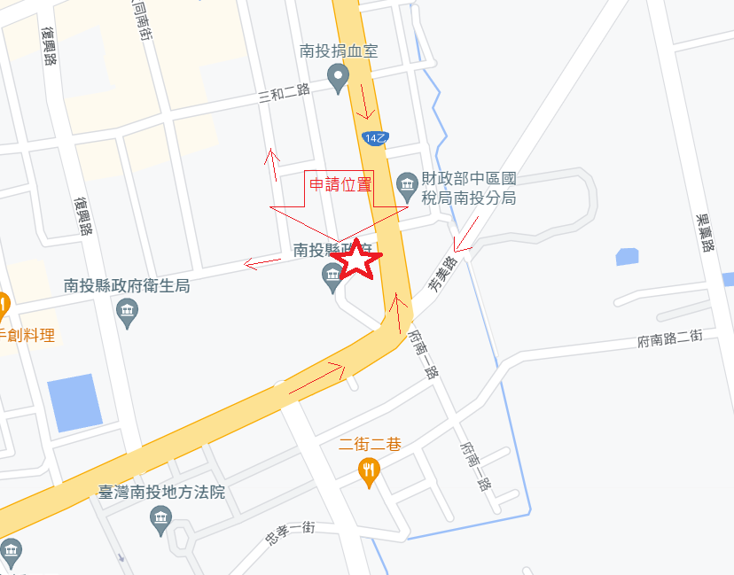

- 停車場基地現況照片
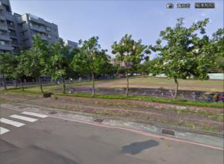

停車場車道設置及曲線半徑劃設方式

以小型車停車場為例
1.車道、、車位數均未達五十輛，車道得為單車道寬度。
2.車道、、合計車位數未達五十輛，車道得為單車道寬度。
3.主要車道服務之車位數為車道、、、之合計達五十輛以上，應為雙車道
寬度。

身心障礙專用停車位設計規範

身心障礙者停車牌位標誌(公分) 身心障礙者使用之機車停車位(公分)

身心障礙者使用之汽車停車位(公分) 身心障礙者車位 身心障礙者車位豎立標誌應立於共用 豎立標誌(公分)
豎立標誌(公分)下車區前

(註)圖示為藍底白色圖案
親子專用車位設置
附件一
- 兒童及少年福利與權益保障法第 33-1 條：下列場所附設之公共停車場，應保留百分之二之汽車停車位，作為孕婦、育有六歲以下兒童者之停車位；汽車停車位未滿五十個之公共停車場，至少應保留一個孕婦、育有六歲以下兒童者之停車位。但汽車停車位未滿二十五個之公共停車場，不在此限：
一、提供民眾申辦業務或服務之政府機關（構）及公營事業。
二、鐵路車站、航空站及捷運交會轉乘站。
三、營業場所總樓地板面積一萬平方公尺以上之百貨公司及零售式量販店。
四、設有兒科病房或產科病房之區域級以上醫院。
五、觀光遊樂業之園區。
六、其他經各級交通主管機關公告之場所。
前項停車位之設置地點、空間規劃、使用對象與方式及其他應遵行事項之辦法，由中央交通主管機關會商建設、工務、消防主管機關定之。
- 汽車停車位未滿二十五個者，得不設置本辦法之停車位；汽車停車位二十五個以上未滿一百個者，至少應設置一個；汽車停車位一百個以上未滿一百五十個者，至少應設置二個；餘類推。
- 孕婦、育有六歲以下兒童者之平面式停車位設置圖例，於停車位白色標線內劃設粉紅色內框；內框寬度至少為十公分。(停車位寬度二點五公尺以上，長五點五公尺以上)

附件二
孕婦、育有六歲以下兒童者之停車位標誌設置圖例，其圖案為藍底白色圖案，其中孕婦圖案為粉紅色加上白色心型。另本標誌應於圖案下方或右方標註本停車位名稱以及違規使用之罰鍰金額。圖例所標示尺寸為最小尺寸，可依實際設置需要等比例放大。
懸掛式及豎立式之標誌，建議參照建築物無障礙設施設計規範無障礙停車位引導標誌設置規定，其標誌下缘距地板面高度不得小於一百九十公分。

電動車專用車位設置
附件一
電動汽車充電專用停車位設置標線圖例：
於停車位白色標線內劃設綠色內框線，內框線顏色參照道路交通標誌標線號誌設置規則第九條第一項第四款規定；內框線寬度至少為十公分。

附件二
電動汽車充電專用停車位設置告示牌圖例：
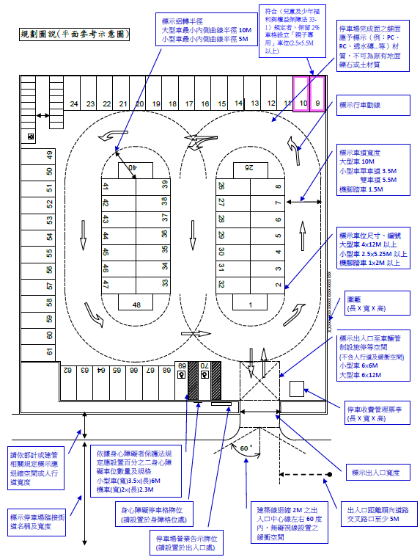
(註)人行道、路樹請依相關規定辦理，並應取得竣工核可。

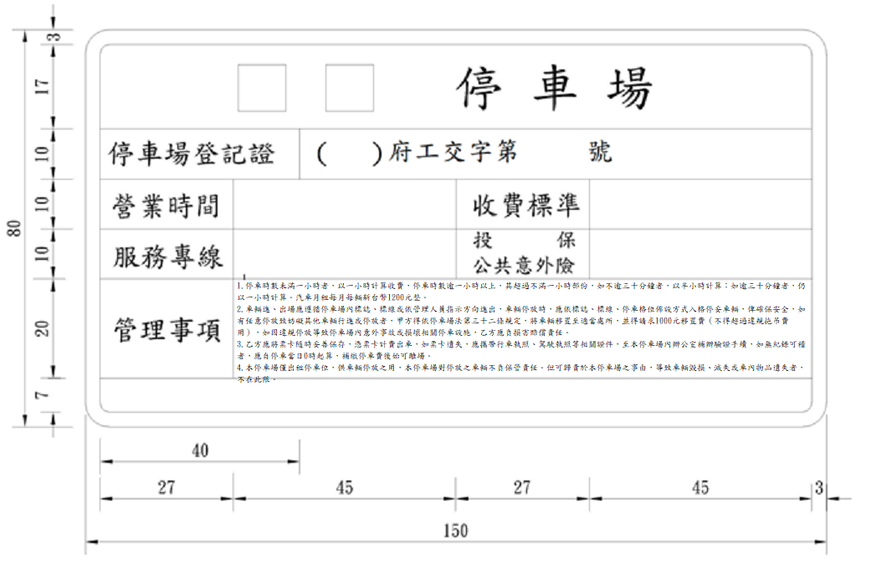
營業告示牌及身障牌位詳圖

(註)藍底、白框、白字、鋁板(貼高級反光材料紙)

(註) 白底、藍字、鋁板、圖示為藍底白色圖案(貼高級反光材料紙)
路外停車場租用定型化契約範本

立契約書人 | 停車場經營業者: ○○股份有限公司 | (以下簡稱 | 甲 | 方)，茲為
立契約書人 | 停車位租用人: | (以下簡稱 | 乙 | 方)，茲為
以停車月票卡或停車回數票卡提供使用本停車場租用格位乙事，雙方同意訂立本契約書，其約定條款如下，以資共同遵守：

一、○○○停車場（以下稱本停車場）停車種類及停車數：大型車○輛，小型車20輛，機車○輛，乙方應按其車類停放。
停車種類及車位數如有變動，應於一個月前公告周知，如致影響乙方依本契約之權利時，甲方應對於停車價格或時數給與乙方適當之優惠。
甲方減少停車位達三分之一時，乙方得終止契約。
二、本停車場營業時間：24小時
三、本停車場收費標準與收費方式：
（一）收費標準：
■１停車月票卡：
（１）大型車：
□全日（０時－２４時）每張 元
□白天（ 時－ 時）每張 元
□夜間（ 時－ 時）每張 元
（２）小型車：
■全日（０時－２４時）每張 OOOO元
□白天（ 時－ 時）每張 元
□夜間（ 時－ 時）每張 元
（３）機 車：
□全日（０時－２４時）每張 元
□白天（ 時－ 時）每張 元
□夜間（ 時－ 時）每張 元
□２停車回數票卡：（每本 張）
（１）大型車每張 元，每本共 元。
（２）小型車每張 元，每本共 元。
（３）機車每張 元，每本共 元。
■３計時停車票卡：
（１）大型車每小時（或每三十分鐘）收費 元。
（２）小型車每小時（或每三十分鐘）收費20元。
（３）機車每小時（或每三十分鐘）收費 元。
■停車時數未滿一小時（或三十分鐘）者，以一小時（或三十分鐘）計算收費。停車時數逾一小時（或三十分鐘）以上，其超過之不滿一小時（或三十分鐘）部分，如不逾三十分鐘（或十五分鐘）者，以半小時（或十五分鐘）計算；如逾三十分鐘（或十五分鐘）者，仍以一小時（或三十分鐘）計算收費。
□若時數採取累積計時時，其費率如下：
□４計次停車票卡：
（１）大型車每次收費 元。
（２）小型車每次收費 元。
（３）機車每次收費 元。
□５定期停車票卡：
（１）停車期限：
（２）停車時段：
（３）收費標準及方式：
（二）收費方式：
１本停車場採 人工 收費系統方式收費。
２進出場程序：參閱範例圖說
（１）進場程序：
（２）出場程序：
四、使用票證之權利與義務：
（一）本停車場每月 5 日前發售停車票卡 5 張（佔總停車位數百分 25 ），售完為止。
（二）乙方購置之停車月票卡，限當月使用，每日使用時段：
■１全日（０時－２４時）。
□２日間（ 時至 時），超過時數應依該停車場按計時（次）另行繳費。
□３夜間（ 時至 時），超過時數應依該停車場按計時（次）另行繳費。
（三）本停車場發售之停車票卡：
■１限本停車場使用。
□２除於本停車場使用外，亦可於○○、○○等路外停車場使用。
（四）乙方持用停車票卡進入本停車場停車時：
□１提供固定車位（提供固定車位時間自 時至 時）。
■２提供不特定車位（提供車位時間自○時至○時）。
（五）乙方對期限內未使用完之停車月票卡：
■１不得轉讓他人使用。
□２得轉讓他人使用，但須事先向本甲方報備確認。
（六）乙方對期限內未使用完之停車月票卡，得依實際未使用天數比例申請退費。甲方於受理退費時，得酌收手續費 100 元。
（七）乙方未使用完之回數票卡，得申請全數退費，甲方得酌收手續費 100 元。
（八）購置停車月票卡之乙方，如未進場停車時，停車月票卡遺失，可攜帶相關證件至本停車場辦公室內辦理遺失補發，並繳交工本費 200 元。
（九）乙方應將票卡隨時妥善保存，憑票卡計費出車，如票卡遺失，應攜帶行車執照、駕駛執照等相關證件，至本停車場內辦公室補辦驗證手續，如無紀錄可稽者，應自停車當日 0 時起算，補繳停車費後始可離場。
（十）除前款情形外，乙方應憑票卡入場，如有違反規定使用，甲方得收回票卡，停止使用，並對違規乙方追繳停車費。
（十一）乙方進入本停車場停車時，本停車場應提供充分之停車位供其停放，若本停車場因故無法提供車位，車輛使用人得向甲方申請退還停車費用及其因而所受之損失。
五、使用停車場之權益與責任：
（一）本停車場限高 0 公尺，車輛進入停車場時，應請先注意各入口處之限高標誌，超高車輛，請勿入場，如未依限高規定強行入場，車輛損壞，甲方不予負責，若因而致停車場設施毀損，乙方應負損害賠償責任。
（二）車輛進、出場應遵循停車場內標誌、標線或依管理人員指示方向進出，車輛停放時，應依標誌、標線、停車格位佈設方式入格停妥車輛，俾確保安全，如有任意停放致妨礙其他車輛行進或停放者，甲方得依停車場法第三十二條規定，將車輛移置至適當處所，並得請求 1000 元移置費（不得超過違規拖吊費用），如因違規停放導致停車場內意外事故或損壞相關停車設施，乙方應負損害賠償責任。
（三）車輛禁止裝載易燃、易爆或其他危險物品進入停車場停放，否則應負擔一切因而發生之損害賠償責任。
（四）本停車場僅出租停車位，供車輛停放之用，甲方對停放之車輛不負保管責任。但可歸責於甲方之事由，致車輛毀損、滅失或車內物品遺失者，不在此限。
（五）乙方因故意或過失破壞、毀損停車場內各項停車設備者，應負損害賠償責任。
（六）停車場內各項停車設施，甲方應善盡管理維護之責，乙方及其相關人員因本契約使用停車場設施，而發生意外事故或遭毀損時，甲方應負損害賠償責任。但甲方對於設置或保管並無欠缺，或損害非因設置或保管有欠缺，或於防止損害之發生，已盡相當之注意者，不在此限。
（七）車輛停放於停車場內逾期超過 2 日以上未駛離，甲方得通知車主限期補繳停車費，逾期未補繳者，依法處理。
（八）乙方於停妥車輛後，應即熄火，不得在停車場內逗留且嚴禁由匝道進出取車。
六、甲方應設置消費者服務專線電話為049-123××××。
七、本停車場有投保XXX公共意外責任險，其金額為新台幣1千萬元整，予以公告。
八、甲、乙雙方簽訂之租用契約條款如對乙方較交通部公告之應記載事項規定標準更為有利者，從其約定。
九、基於甲、乙雙方因本契約涉訟時，同意以南投地方法院為第一審管轄法院。但不得排除消費者保護法第四十七條或民事訴訟法第四三六條之九小額訴訟管轄法院之適用。
十、本契約如有未盡事宜，依有關法令規定辦理。法令規定不明時，由雙方本於誠信原則協議處理之。
十一、計時計次停車場應將契約內容以公告方式揭示於停車場入口明顯處。
十二、本契約乙式貳份，由甲、乙雙方各執乙份，並自簽約日起生效。
大公
印司

人負 印責
印責

立契約書人：
甲方：○○股份有限公司
地址：○○○○○○○○○○
停車場登記證字號：(○○○)府工交字第○○○號
負責人代表：○○○
聯絡電話：○○○○○○○○○○

乙方：
住址：
身分證字號：
聯絡電話：

